Voornaam:  Naam: | Klas:  Datum: | 

AI: foto-beeld

Algemeen
De meeste AI-tools waarmee je foto’s kan genereren zijn betalend, als je niet betaalt kan je maar zeer weinig foto’s maken.
Ik ben er niet in geslaagd om direct goede resultaten te verkrijgen uit de tools, maar via enkele tussenstappen, heb ik toch een goede simpele titratiecurve kunnen maken, met omslaggebied en equivalentiepunt aangeduid.
Hieronder kan je resultaten terugvinden van hetgeen we verkregen uit de AI-tools. Deze resultaten zijn we bekomend door verschillende Nederlandstalige en Engelstalige prompts in te voeren.
Voor deze opdracht heb ik gebruik gemaakt van Gencraft, Ideogram, Adobe Firefly, Creation-Night Cafe, Craiyon, Canva en Chat GPT.

pH-schaal
Wanneer we vragen naar een pH-schaal van 0 tot 14 met voorbeelden krijgen we volgende resultaten.
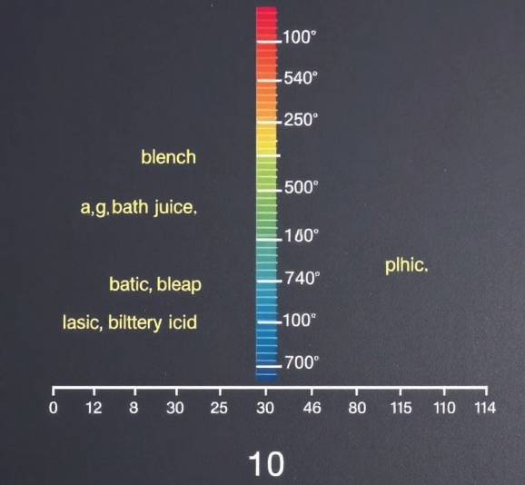
Gencraft 1
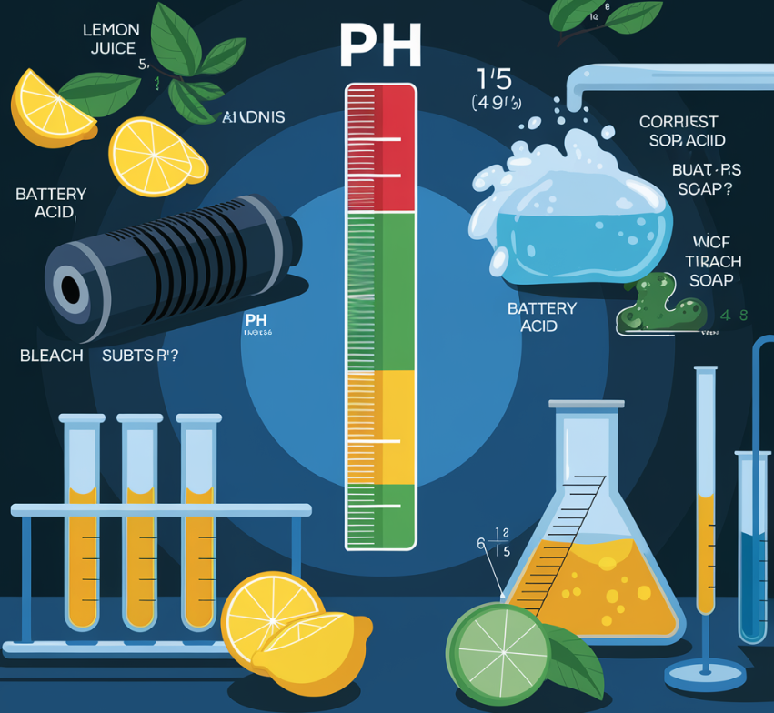
Ideogram 1
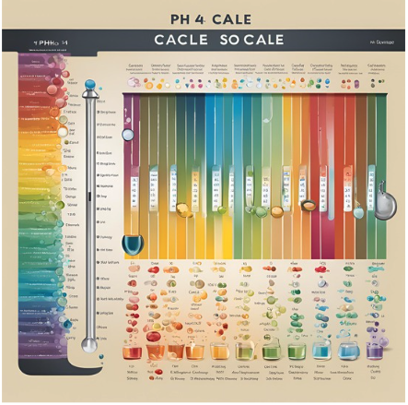
Canva 1
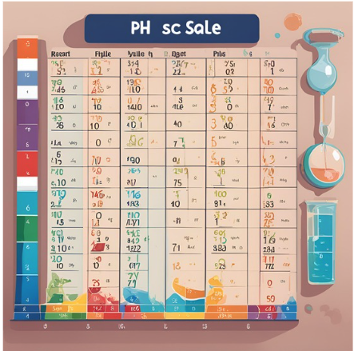
Canva 2
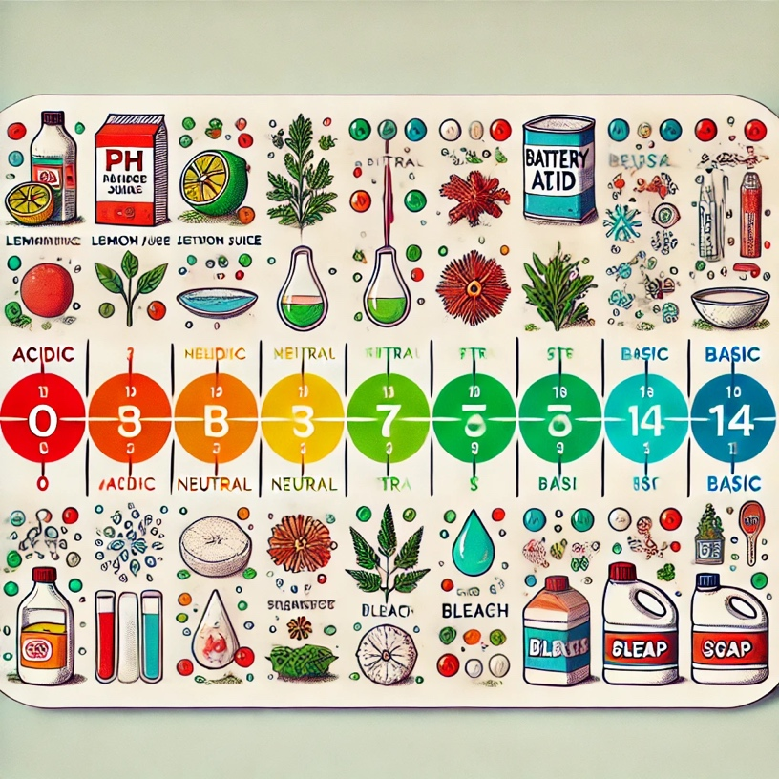
ChatGPT 1
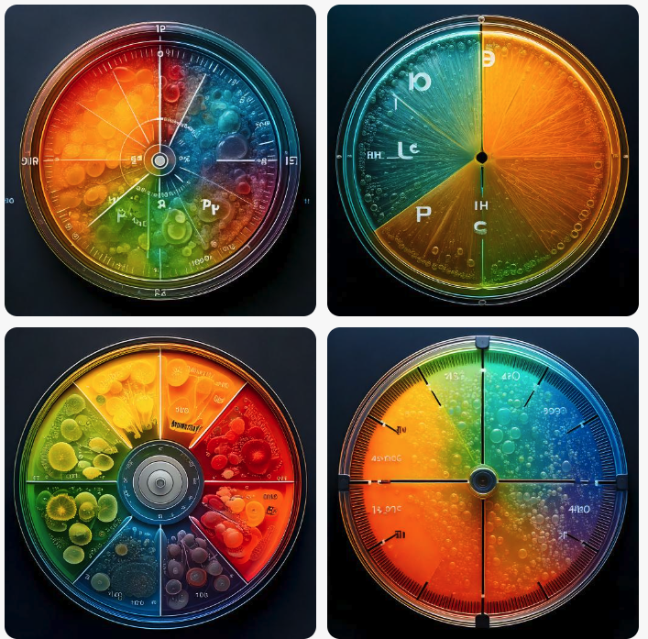
Adobe Firefly 1

HCl
We vroegen AI om ons een voorstelling te geven van HCl en kregen dan volgende resultaten.
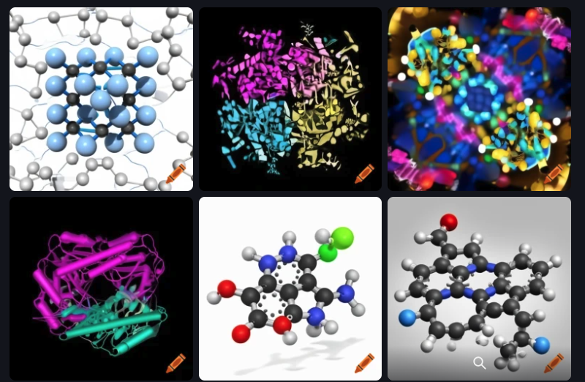
Craiyon 1
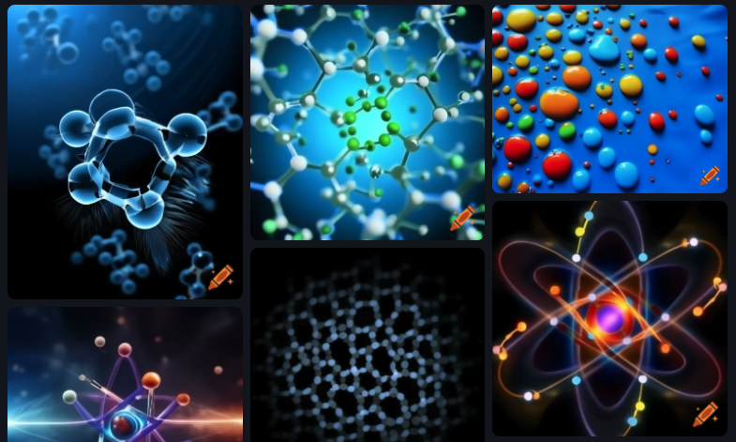
Craiyon 2
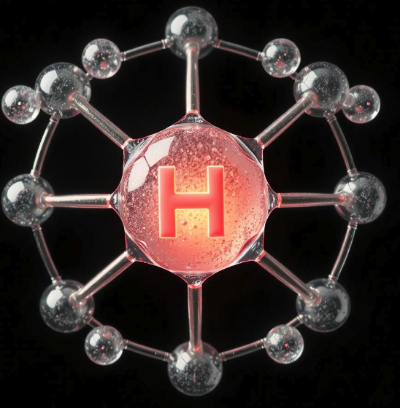
Gencraft 2
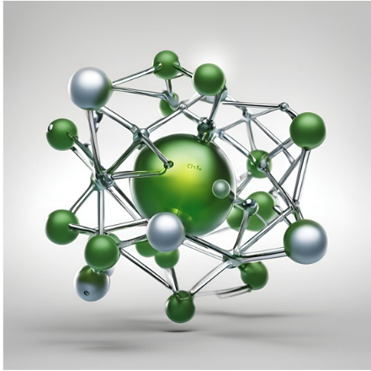
Canva 5

Titratiecurve
Als we vragen voor een pH-titratiecurve van 1mol/l HCl getitreerd met 2 mol/l NaOH, krijgen we volgende resultaten:
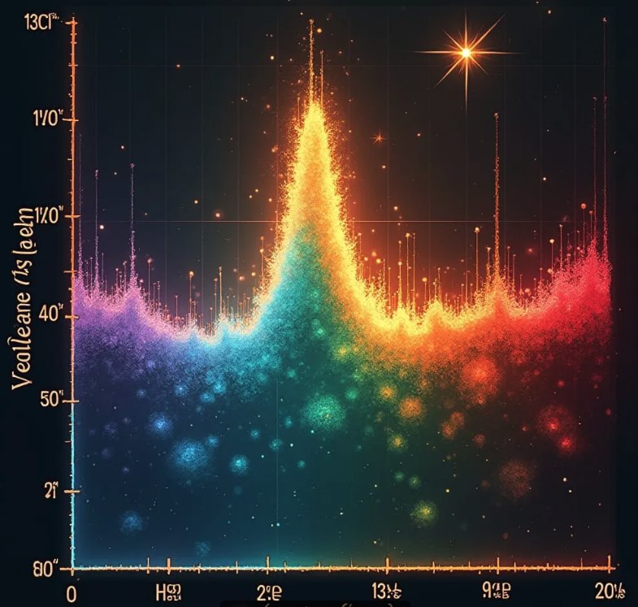
NightCafe 1
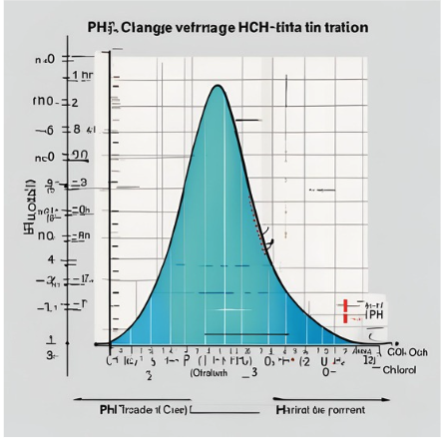
Canva 3

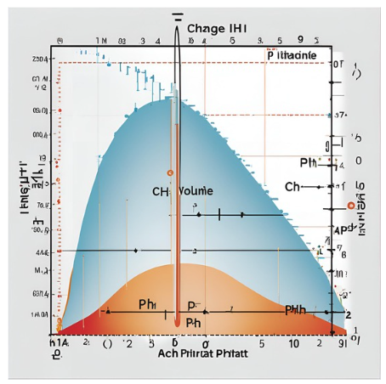
Canva 4
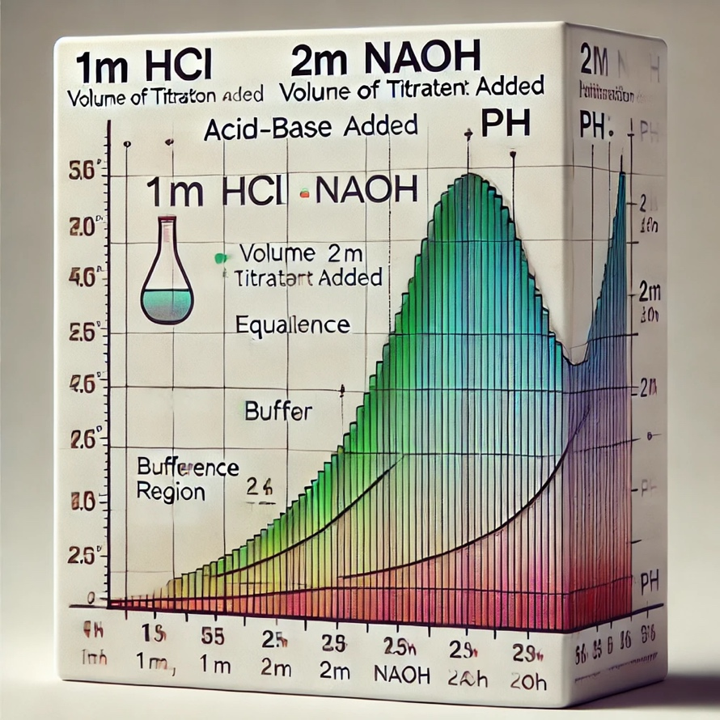
ChatGPT 2
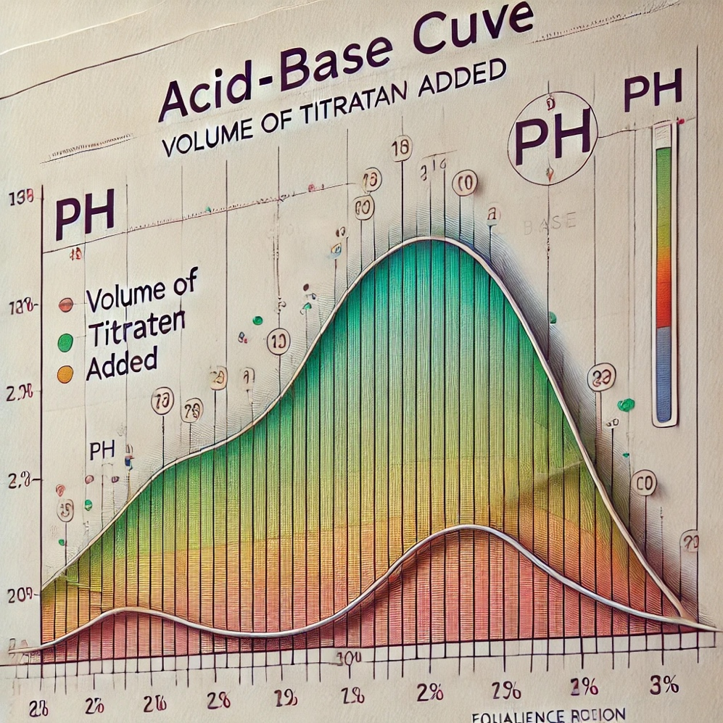
ChatGPT 3

Andere manier met ChatGPT
We kunnen wel aan ChatGPT vragen om ons eerst een tabel te geven van de resultaten en dit dan om te zetten in een grafiek, de grafiek die we dan krijgen klopt wel.
